আইপি এড্রেস

লেকচার-৩

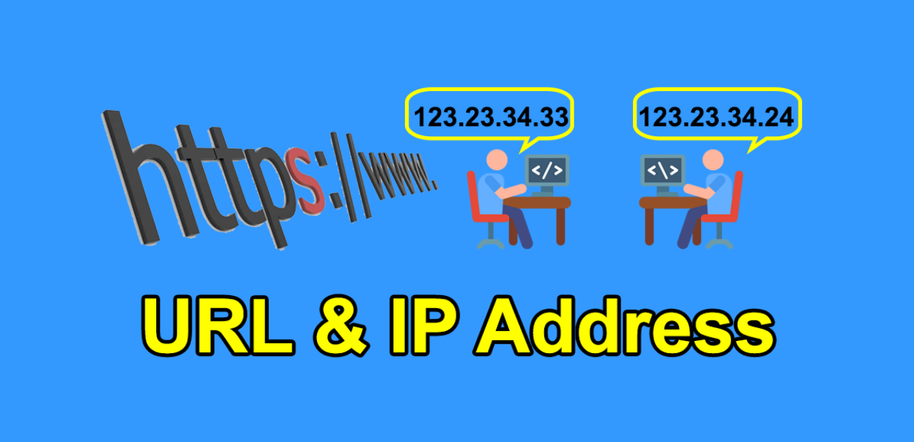

আইপি এড্রেস

লেকচার-৩

এই পাঠ শেষে যা যা শিখতে পারবে-

১। আইপি(IP) এড্রেস ব্যাখ্যা করতে পারবে।

২। IPv4 এবং IPv6 এর মধ্যে পার্থক্য করতে পারবে।

৩। ওয়েব এড্রেস বা URL এর বিভিন্ন অংশের বিস্তারিত ব্যাখ্যা করতে পারবে।

**আইপি এড্রেস কী? What is IP address?**

IP অ্যাড্রেস এর পূর্নরুপ Internet Protocol অ্যাড্রেস। IP অ্যাড্রেস হলো লজিক্যাল সংখ্যাসূচক অ্যাড্রেস যা টিসিপি/আইপি(TCP/IP)-ভিত্তিক নেটওয়ার্কের প্রতিটি কম্পিউটার, প্রিন্টার, সুইচ, রাউটার বা অন্য যেকোনও ডিভাইসে অ্যাসাইন বা আরোপিত করা হয়।

একটি নেটওয়ার্কের প্রতিটি IP অ্যাড্রেস অদ্বিতীয় যা নেটওয়ার্কের প্রতিটি নোডকে স্বতন্ত্রভাবে সনাক্ত করতে ব্যবহৃত হয়। আইপি অ্যাড্রেসগুলো লজিক্যাল হওয়ায় তারা পরিবর্তন হতে পারে।

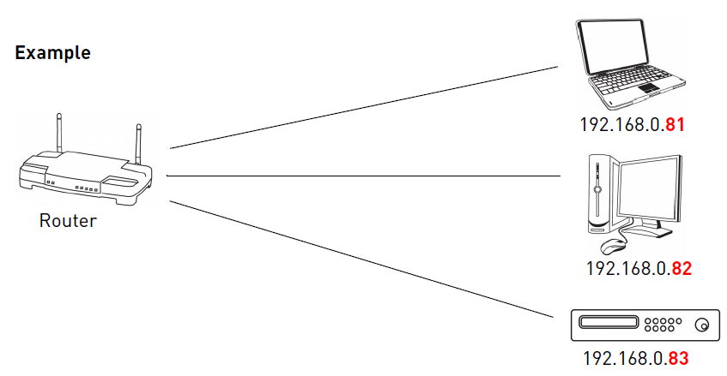

আইপি অ্যাড্রেসের সংখ্যাগুলো দুই ভাগে বিভক্ত:

**নেটওয়ার্ক অংশঃ** এটি নির্দিষ্ট করে যে এই ঠিকানাটি কোন নেটওয়ার্কের অন্তর্ভুক্ত

**হোস্ট অংশঃ**এটি আরও সঠিক অবস্থানটি নির্দেশ করে

**আইপি এড্রেস কত প্রকার?**

আইপি এড্রেস দুই প্রকারঃ

1. **IPV4**
2. **IPV6**

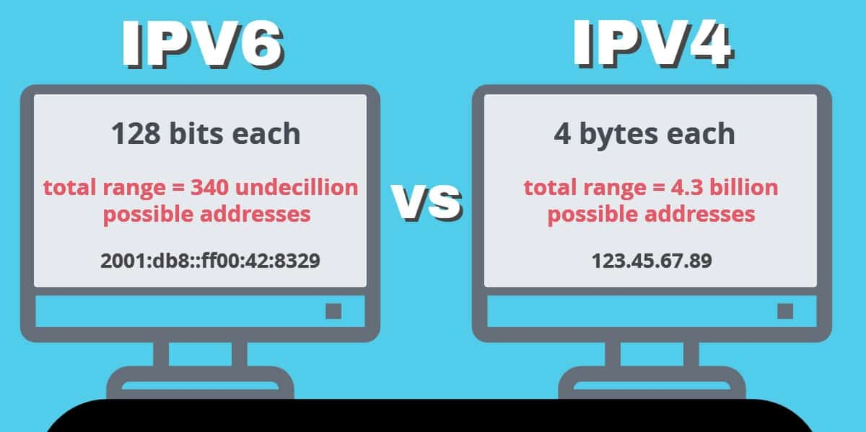

**IPV4:**

* IPV4 হলো Internet Protocol Version-4 ।
* বর্তমানে  IPV4 বহুল ব্যবহৃত আইপি অ্যাড্রেস।
* IPV4 এ প্রতিটি আইপি অ্যাড্রেসকে প্রকাশের জন্য মোট চারটি অংশ বা অকটেট থাকে এবং প্রতি অংশে ৮ বিট অর্থাৎ মোট ৩২ বিট প্রয়োজন।
* প্রতিটি অকটেট ডট (.) দ্বারা পৃথক করা হয়।
* IPV4 এর অ্যাড্রেস সাধারণত Decimal ফরম্যাটে লেখা হয়।
* প্রতিটি অংশের ডেসিমেল সংখ্যাটি ০ থেকে ২৫৫ এর মধ্যে কোন একটি সংখ্যা হয়।
* যেমন: **216.27.61.137**
* IPV4 এ মোট ২৩২ বা 4,294,967,296 সংখ্যক অদ্বিতীয় অ্যাড্রেস পাওয়া যায়।
* এটি বৃহৎ সংখ্যার মতো মনে হলেও বিশ্বজুড়ে ইন্টারনেটে সংযুক্ত সমস্ত ডিভাইসগুলো কভার করার জন্য এটি আর যথেষ্ট নয়।
* অতএব, অনেক ডিভাইস এখন IPV6 ব্যবহার করে।

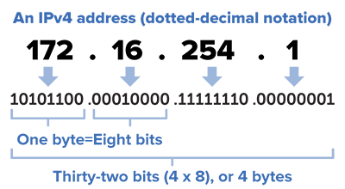

**IPV6:**

* IPV6 হলো Internet Protocol Version-6।
* IPV6  এ প্রতিটি আইপি অ্যাড্রেসকে প্রকাশের জন্য মোট আটটি অংশ থাকে এবং প্রতি অংশে ১৬ বিট অর্থাৎ মোট ১২৮ বিট প্রয়োজন।
* প্রতিটি ভাগ ডট (**:**) দ্বারা পৃথক করা হয়।
* IPV6 এর অ্যাড্রেস সাধারণত Hexadecimal ফরম্যাটে লেখা হয়।
* যেমন: **2001:cdba:0000:0000:0000:0000:3257:9652.** এক্ষেত্রে শূন্যগুলো বাদ দেওয়া যেতে পারে। অর্থাৎ 2001:cdba::3257:9652 লেখা যেতে পারে।
* IPV6 দ্বারা মোট ২১২৮বা 3.4 x 1038 or 340 undecillion সংখ্যক অদ্বিতীয় অ্যাড্রেস তৈরি করা সম্ভব।

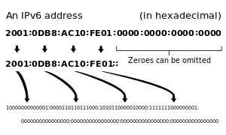

**স্ট্যাটিক এবং ডায়নামিক আইপি এড্রেস**

আইপি অ্যাড্রেস দুটি ভিন্ন উপায়ে অ্যাসাইন করা যায়। ডায়নামিকভাবে অ্যাসাইন করা যেতে পারে (তারা স্বয়ংক্রিয়ভাবে পরিবর্তন হতে পারে) বা স্ট্যাটিকভাবে অ্যাসাইন করা যেতে পারে (ম্যানুয়ালি পরিবর্তন করতে হবে)। বেশিরভাগ বাসা-বাড়ির নেটওয়ার্কগুলো ডায়নামিকভাবে অ্যাসাইন করা হয়।

একটি আইপি অ্যাড্রেস স্ট্যাটিক বা ডায়নামিক হতে পারে। একটি স্ট্যাটিক আইপি অ্যাড্রেস কখনও পরিবর্তন হবে না এবং এটি একটি স্থায়ী ইন্টারনেট অ্যাড্রেস। ডায়নামিক আইপি অ্যাড্রেস একটি অস্থায়ী অ্যাড্রেস যা প্রতিটি সময় কম্পিউটার বা ডিভাইস ইন্টারনেট অ্যাক্সেস করার সময় অ্যাসাইন হয়।

**ওয়েব এড্রেস কী? URL কী?**

প্রতিটি ওয়েবসাইটের একটি সুনির্দিষ্ট ও অদ্বিতীয় অ্যাড্রেস বা ঠিকানা রয়েছে যার সাহায্যে ইন্টারনেটে সংযুক্ত থেকে ওয়েব ব্রাউজারের সাহায্যে যেকোন জায়গা থেকে ঐ ওয়েবসাইটের পেইজগুলো ব্রাউজ করা যায়; সেই ঠিকানাকে ওয়েব অ্যাড্রেস বলে। ওয়েব অ্যাড্রেস URL নামেও পরিচিত।

URL অর্থ Universal /Uniform Resource Locator । একটি ওয়েব অ্যাড্রেস বা URL এর কয়েকটি অংশ থাকে।

**http://hsc.edupoint.com.bd/ict/robotics.html**

চিত্রের মাধ্যমে ব্যাখ্যা করা হল-

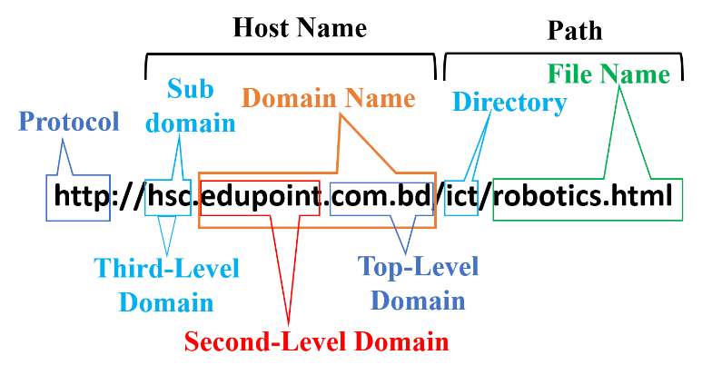

**প্রোটোকল কী?**

প্রোটোকল হল কতগুলো নিয়মের সমষ্টি । উপরের URL এ http একটি প্রোটোকল যা HTML ডকুমেন্ট এক্সেস করা বা ওয়েব সার্ভার ও ক্লায়েন্টের মধ্যে ডেটা আদান-প্রদান করে থাকে।  কিছু প্রোটোকলের উদাহরণ-

* HTTP – Hyper Text Transfer Protocol
* HTTPS- Hyper Text Transfer Protocol Secure
* FTP – File Transfer Protocol
* IP – Internet Protocol
* TCP- Transmission Control Protocol

**ডোমেইন নেম কী?**

ডোমেইন নেইম হচ্ছে একটি স্বতন্ত্র টেক্সট অ্যাড্রেস যা কোন ওয়েব সার্ভারের আইপি অ্যাড্রেসকে প্রতিনিধিত্ব করে। উদাহরণ স্বরূপ ধরা যাক,  [www.facebook.com](http://www.facebook.com/) এর পরিবর্তে 31.13.78.35 এই আইপি অ্যাড্রেস এর মাধ্যমেও facebook এর ওয়েবসাইট ব্রাউজ করা যায়। অর্থাৎ www.facebook.com ডোমেইন নেইমটি, আইপি অ্যাড্রেস 31.13.78.35 কে প্রতিনিধিত্ব করছে। মানুষ আইপি অ্যাড্রেস ব্যবহার না করে ডোমেইন নেইম ব্যবহার করে। কারণ আইপি অ্যাড্রেস সংখ্যাবাচক তাই মনে রাখা কষ্টকর কিন্তু ডোমেইন নেইম টেক্সট অ্যাড্রেস তাই মনে রাখা সহজ। এক্ষেত্রে DNS সার্ভার বা Domain Name System সার্ভার এর মাধ্যমে আইপি অ্যাড্রেসকে ডোমেইন নেইমে রূপান্তর করে।

ডোমেইন নেইম ব্যবহার করার আগে অবশ্যই নিবন্ধ করতে হবে। প্রতিটি ডোমেইন নেইম অদ্বিতীয়। কোনও দুটি ওয়েবসাইটে একই ডোমেইন নেইম থাকতে পারে না।

Internet Corporation for Assigned Names and Numbers(ICANN) একটি আমেরিকান অলাভজনক সংস্থা যা সারা বিশ্বের ডোমেইন নেইম নিয়ন্ত্রণ করে থাকে।

প্রতিটি ডোমেইন নেইম এর দুটি প্রধান অংশ ও একটি ঐচ্ছিক অংশ থাকে। যথা-

* সেকেন্ড-লেভেল ডোমেইন(SLD)
* টপ-লেভেল ডোমেইন(TLD)
* থার্ড-লেভেল ডোমেইন বা সাব-ডোমেইন (ঐচ্ছিক)

**সেকেন্ড-লেভেল ডোমেইনঃ** সেকেন্ড-লেভেল ডোমেইন সাধারণত প্রতিষ্ঠানের নামের সাথে সামঞ্জস্যপূর্ণ থাকে। সেকেন্ড-লেভেল ডোমেইনকে অনেক সময় ডোমেইনও বলা হয়। ডোমেইন নামকরনের ক্ষেত্রে কোন স্পেস ও স্পেশাল ক্যারেক্টার(@, &, %, $, # etc.) ব্যবহার করা যায় না। শুধু বর্ণ ও সংখ্যা ব্যবহার করা যায়। ডোমেইনে ব্যবহৃত বর্ণগুলো কেস সেনসিটিভ নয়।

**টপ-লেভেল ডোমেইন কী?**

টপ-লেভেল ডোমেইন**(**TLD) দ্বারা প্রতিষ্ঠানের ধরণ এবং প্রতিষ্ঠানটি কোন দেশের তা বুঝা যায়। TLD এর দুইটি অংশ। যথা-

* জেনেরিক ডোমেইন
* কান্ট্রি ডোমেইন

**জেনেরিক ডোমেইন কী?**

জেনেরিক ডোমেইন যা প্রতিষ্ঠানটির ধরণ নির্দেশ করে ।

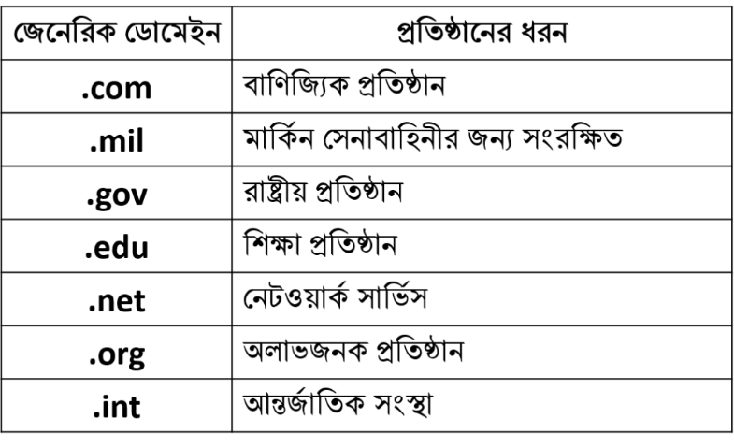

**কান্ট্রি ডোমেইন কী?**

ওয়েব অ্যাড্রেস এর একেবারে শেষের অংশ যা প্রতিষ্ঠানটি কোন দেশের তা নির্দেশ করে। কান্ট্রি ডোমেইন সকল ওয়েবসাইটের জন্য অত্যাবশ্যকীয় নয়। যেমন-  www.edupoint.com.bd । এই ওয়েব অ্যাড্রেস এর একে বারে শেষে bd লেখা আছে। অর্থাৎ এই ওয়েবসাইটটি বাংলাদেশের নির্দেশ করে।

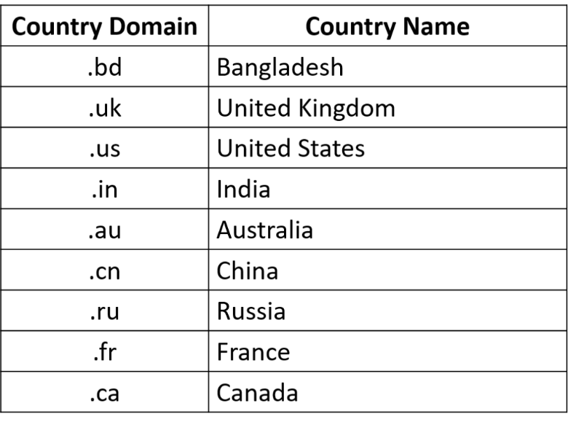

**সাব-ডোমেইন (থার্ড-লেভেল ডোমেইন):**সাব-ডোমেইন মূল ডোমেইনের অংশ যাকে থার্ড-লেভেল বা তৃতীয় স্তরের ডোমেইনও বলা হয়। একটি ডোমেইন এর সাব-ডোমেইন থাকতেও পারে নাও পারে। একটি ওয়েবসাইটকে বিভিন্ন সেকশনে ভাগ করতে সাব-ডোমেইন ব্যবহৃত হয়। যেমন- www.google.com একটি ডোমেইন যার সাব-ডোমেইন হল maps.google.com, mail.google.com ইত্যাদি। অর্থাৎ google এর maps সেকশনটি আলাদা করতে maps.google.com সাব-ডোমেইন ব্যবহৃত হয় এবং google এর mailসেকশনটি আলাদা করতে mail.google.com সাব-ডোমেইন ব্যবহৃত হয়।

**Directory:**সার্ভার কম্পিউটারের একটি ফোল্ডার যেখানে ওয়েব পেইজগুলো অবস্থান করে। যেমন- উপরের URL এর ict হলো directory ।

**ফাইল নেইম:**ওয়েব পেইজের বা ফাইল নেইম। যেমন – উপরের URL এর robotics.html হলো ওয়েব পেইজের বা ফাইল নেইম।

**DNS সার্ভার কী?**

DNS সার্ভার এর পূর্নরুপ Domain Name System সার্ভার। আমরা যখন ব্রাউজারে কোন ওয়েব অ্যাড্রেস লিখে রিকুয়েস্ট করি, তখন ব্রাউজার প্রথমে ঐ ওয়েব অ্যাড্রেসের জন্য IP অ্যাড্রেস চেয়ে DNS সার্ভারে রিকুয়েস্ট পাঠায়। DNS সার্ভারে সকল ওয়েব অ্যাড্রেসের বিপরিতে IP অ্যাড্রেসগুলো সংরক্ষিত থাকে। তাই DNS সার্ভার ওয়েব অ্যাড্রেসের বিপরিতে IP অ্যাড্রেস ব্রাউজারকে রিটার্ন করে। তারপর ব্রাউজার ঐ IP অ্যাড্রেসের ওয়েব সার্ভারে ওয়েবসাইটের জন্য রিকুয়েস্ট পাঠায় এবং ওয়েবসাইটটি প্রদর্শিত হয়।

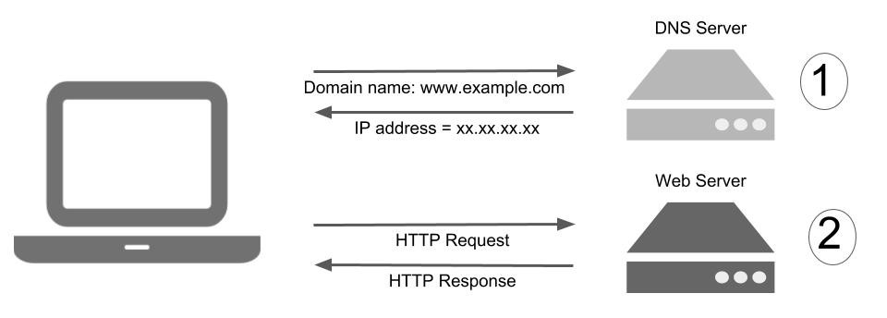

**পাঠ মূল্যায়ন-**

**জ্ঞানমূলক প্রশ্নসমূহঃ**

১। ওয়েব অ্যাড্রেস / URL কী? *[ চ. বো. 2016 ]*

২। আইপি(IP) অ্যাড্রেস কী? *[ চ. বো. 2019 , চ. বো. 2017 , ব. বো. 2017 , দি. বো. 2016 ]*

৩। ডোমেইন নেইম কী? *[ সি. বো. 2016 ]*

৪। প্রোটোকল কী?

৫। FTP কী?*[ ঢা. বো. 2019 ]*

৬। HTTP/HTTPS/FTP/TCP কী? *[ রা. বো. , কু .বো. , চ .বো. , ব. বো. 2018 ]*

৭। DNS সার্ভার কী?

**অনুধাবনমূলক প্রশ্নসমূহঃ**

১। ডোমেইন নেইম রেজিস্ট্রেশন করতে হয় কেন? ব্যাখ্যা কর।

২। ডোমেইন নেইমের গুরুত্ব ব্যাখ্যা কর।

৩। “ওয়েবসাইটের ডোমেইন হওয়া উচিত প্রতিষ্ঠানের সাথে সম্পর্কযুক্ত”- ব্যাখ্যা কর।

৪। ডোমেইন নেইমে WWW  থাকে কেন? ব্যাখ্যা কর।

৫। টপ লেবেল ডোমেইন ব্যাখ্যা কর।

৬। “টপ লেভেল ডোমেইন ব্যতীত ওয়েব অ্যাড্রেস সম্ভব নয়”- ব্যাখ্যা কর।

৭। “আইপি(IP) অ্যাড্রেস এর চেয়ে ডোমেইন নেইম ব্যবহার সুবিধাজনক”- ব্যাখ্যা কর।

৮।  121.235.101.11 ব্যাখ্যা কর।

**সৃজনশীল প্রশ্নসমূহঃ**

উদ্দীপকটি পড় এবং প্রশ্নের উত্তর দাওঃ

http://www.kgmc.gov.bd/2015/recruit.html

গ) উদ্দীপকের বিভিন্ন অংশ চিহ্নিত করে ব্যাখ্যা কর।

**বহুনির্বাচনি প্রশ্নসমূহঃ**

১। সারা বিশ্বের ডোমেইন নেইম যে প্রতিষ্ঠানটি নিয়ন্ত্রণ করে সেটি হলো ?

ক) ICANN       খ) ICCNN

গ) CCNA        ঘ) ISDN

২। http এর পূর্ণরূপ কি?

ক) Hyper Text Tranmit Protocol

খ) Hyper Time Tranmit Protocol

গ) Hyper Text Transfer Protocol

ঘ) Hyper Term Transfer Protocol

৩। URL এর পূর্ণরূপ হলো?

ক) Uniform Resource Locator

খ) Uniform Resource Line

গ) Unicode Resource Locator

ঘ) Unique Resource Line

৪। http://www.bulbulcse.com এখানে bulbulcse দ্বারা কী বোঝানো হয়েছে?

ক) প্রোটোকল        খ) ফাইল

গ) ডোমেইন নেইম         ঘ) ডিরেক্টরি

৫। E-mail  ঠিকানায় @ চিহ্নের পরের অংশটি হলো-

ক) User Name  খ) Domain Name

গ) Host Name    ঘ) Protocol

৬। সার্ভার ও ক্লায়েন্ট কম্পিউটারের মধ্যে ডেটা আদান-প্রদান হয় কোনটির মাধ্যমে?

ক) IP Address     খ) Search Engine

গ) html          ঘ) http

৭। প্রতিটি ওয়েব অ্যাড্রেসের শুরুতে থাকে-

ক) www      খ) http        গ) html      ঘ) FTP

৮। IP Address কত বিটের হয়?

ক) ৮      খ) ১৬     গ) ৩২    ঘ) ৬৪

৯। URL-এর অংশগুলো হলো-

1. প্রোটকল
2. হোস্টনেইম
3. ডাইরেক্টরি বা ফাইল নেইম

নিচের কোনটি সঠিক?

ক) i ও ii       খ) i ও iii       গ) ii ও ii       ঘ) i, ii ও iii

১০। কান্ট্রি ডোমেইন-

i. ac         ii. au           iii. jm

নিচের কোনটি সঠিক?

ক) i ও ii       খ) i ও iii       গ) ii ও ii         ঘ) i, ii ও iii

১১। https://www.facebook.com এখানে s কী নির্দেশ করে?

ক) Server          খ) Security

গ) Services             ঘ) Save

১২। http://www.yahoo.com এর সর্বশেষ অংশটির নাম কী?

ক) প্রোটোকল        খ) ডোমেইন নেইম

গ) ফাইল নেইম      ঘ) ডোমেইন প্রকৃতি

১৩। একটি আইপি অ্যাড্রেসকে প্রকাশের জন্য মোট কয়টি অকটেড প্রয়োজন?

ক) ২       খ) ৪      গ) ৮      ঘ) ৩২

১৪। ওয়েবপেইজের অ্যাড্রেস কে কি বলে?

ক) URL     খ) HTTP       গ) HTML      ঘ) WWW

১৫। DNS এর পূর্ণরূপ কোনটি?

ক) Domain Name Server

খ) Domain Name System

গ) Domain Number System

ঘ) Domain Number of Server

১৬। ডোমেইন নেইম হলো –

ক) ওয়েব সাইটের একটি স্বতন্ত্র নাম

খ) সার্ভারের নাম

গ) ওয়েব ফাইলের নাম

ঘ) ফোল্ডারের নাম

১৭। www এর পূর্ণরুপ কী?

ক) World Wide Web

খ) Word Wide Web

গ) Wireless Wide Web

ঘ) Wide Wireless Web